 | Stadt Pirmasens  Pressemitteilung
Pirmasens, 3. August 2026
Pirmasenser Bürgermeister spricht vor den Vereinten Nationen über nachhaltige Stadtentwicklung

- Fallbeispiel des westpfälzischen Pirmasens als vorbildliches Praxisbeispiel für die kommunale Nachhaltigkeit beim High-Level Political Forum in New York vorgestellt
- Positiv aufgenommener Podiumsvortrag im Segment SDG 11 („Nachhaltige Städte und Gemeinden“) mit dem Tenor: Pirmasens steht seit Jahren für klimaverträgliches und generationengerechtes Handeln

Dem Bürgermeister von Pirmasens ist am 10. Juli 2026 eine ganz besondere Ehre zuteilgeworden: Michael Maas hat die westpfälzische Stadt im Rahmen des High-Level Political Forums (HLPF) der Vereinten Nationen (UN) in New York als vorbildliches Beispiel für strategisch verankerte kommunale Nachhaltigkeit vorgestellt. In seinem fünfminütigen Podiumsvortrag im Segment SDG 11 („Nachhaltige Städte und Gemeinden“) präsentierte er vor rund 500 Teilnehmenden im Plenum und 200 Gästen auf den Zuschauerrängen die zahlreichen miteinander verzahnten Aktivitäten in Pirmasens, die dort zur Umsetzung der SDG (Sustainable Development Goals) beitragen; die Vortragssprache war Englisch. Daraus ging hervor, dass die Stadt bereits seit Jahren Klimaanpassung, soziale Verantwortung und energetische Autonomie in einer kommunalen Strategie bündelt. Inhaltlich fokussierte sich Maas dabei auf fünf zentrale Schwerpunkte: die Anerkennung des Klimawandels und seiner Auswirkungen auf Bürger, Tiere und Pflanzen, die Entwicklung passgenauer Strategien, die Einbeziehung der Bevölkerung, den Vorrang für schutzbedürftige Gruppen sowie das Ziel größtmöglicher Energieautarkie unter Nutzung moderner digitaler Technologien.
► https://hlpf.un.org/2026
Klimaverträgliches und generationengerechtes Handeln steht in Pirmasens traditionell hoch im Kurs. Davon zeugen zahlreiche Auszeichnungen und Projekte der vergangenen Jahre, darunter u. a. der Deutsche Nachhaltigkeitspreis, ein Sonderpreis für Nachhaltigkeit, die Auszeichnung als „Klimaaktive Kommune“, die Beteiligung am vom Bundesministerium für Bildung und Forschung (BMBF) geförderten Projekt NaCoSi (Nachhaltigkeitscontrolling in der Siedlungswasserwirtschaft) sowie die Teilnahme am bundesweiten BMBF-Wettbewerb „Modellhafte Zukunftskommunen für eine nachhaltige Entwicklung“.Grundlage für die Einladung zu den UN war der von der Stadt Pirmasens erarbeitete Voluntary Local Review (VLR), mit dem sich die Kommune an der internationalen Berichterstattung im Kontext der Agenda 2030 beteiligt. Pirmasens zählt damit zu den wenigen deutschen Städten, die ihre kommunalen Strategien und Projekte in dieses internationale Berichtsformat eingebracht haben. Maas nahm als Teil der deutschen Delegation mit Beraterstatus an den Veranstaltungen in New York teil.
Im Mittelpunkt seines Beitrags stand die Frage, wie nachhaltige Entwicklung auf kommunaler Ebene praktisch umgesetzt werden kann. Bürgermeister Maas stellte Pirmasens dabei als Stadt vor, die den Fokus nicht auf Klimaschutz verengt, sondern ökologisch, sozial und wirtschaftlich ganzheitlich versteht. Themen wie Klimafolgenanpassung, Hitzevorsorge, Starkregen, Schwammstadt-Prinzipien, kommunale Resilienz, Energieunabhängigkeit und die enge Zusammenarbeit mit Wissenschaft und Forschung sind wesentliche Bestandteile dieses Ansatzes. In diesem Kontext hob Maas auch die langjährige erfolgreiche Zusammenarbeit mit dem Prüf- und Forschungsinstitut Pirmasens (PFI) hervor. Diese Kooperation macht Pirmasens zum echten Innovationstreiber – gerade auch im Hinblick auf das Thema Energieautarkie.
Bürgermeister Maas unterstrich, dass die langfristige Wirkung vieler Maßnahmen – etwa Baumpflanzungen – naturgemäß erst nach Jahren sichtbar werde. Dennoch sei es unerlässlich, jetzt zu handeln und keine Zeit bei der Stärkung kommunaler Resilienz zu verlieren. „Wir Bürgermeister tragen Verantwortung gegenüber unseren Bürgern und gegenüber künftigen Generationen“, so Maas.
Der UN-Auftritt unterstreicht nicht nur die bundesweite und auch internationale Sichtbarkeit der Stadt und ihrer Aktivitäten, sondern ganz generell auch die Relevanz kommunaler Praxis für die Umsetzung globaler Nachhaltigkeitsziele.

Ergänzendes zur Stadt Pirmasens
Erste urkundliche Erwähnung fand Pirmasens um 850 als „pirminiseusna“, angelehnt an den Klostergründer Pirminius. Der als Stadtgründer geltende Landgraf Ludwig IX. errichtete im heutigen Pirmasens die Garnison für ein Grenadierregiment, es folgten 1763 die Stadtrechte. Am südwestlichen Rand des Pfälzerwalds gelegen und grenznah zu Frankreich ist das rund 42.000 Einwohner zählende rheinland-pfälzische Pirmasens wie Rom auf sieben Hügeln erbaut. In ihrer Blütezeit galt die Stadt als Zentrum der deutschen Schuhindustrie und ist in dieser Branche heute noch wichtiger Dreh- und Angelpunkt; ihren Sitz in Pirmasens haben zum Beispiel die Deutsche Schuhfachschule und das International Shoe Competence Center (ISC). Zu den tragenden Wirtschaftsbereichen zählen unter anderem chemische Industrie, Kunststofffertigung, Fördertechnik-Anlagen und Maschinenbau. Pirmasens positioniert sich heute als Einkaufsstadt mit touristischem Anspruch und gut ausgestattetem Messegelände. Seit 1965 wird eine Städtepartnerschaft mit dem französischen Poissy gepflegt. Weitere Informationen unter www.pirmasens.de.
20260803_psp
Begleitendes Bildmaterial:
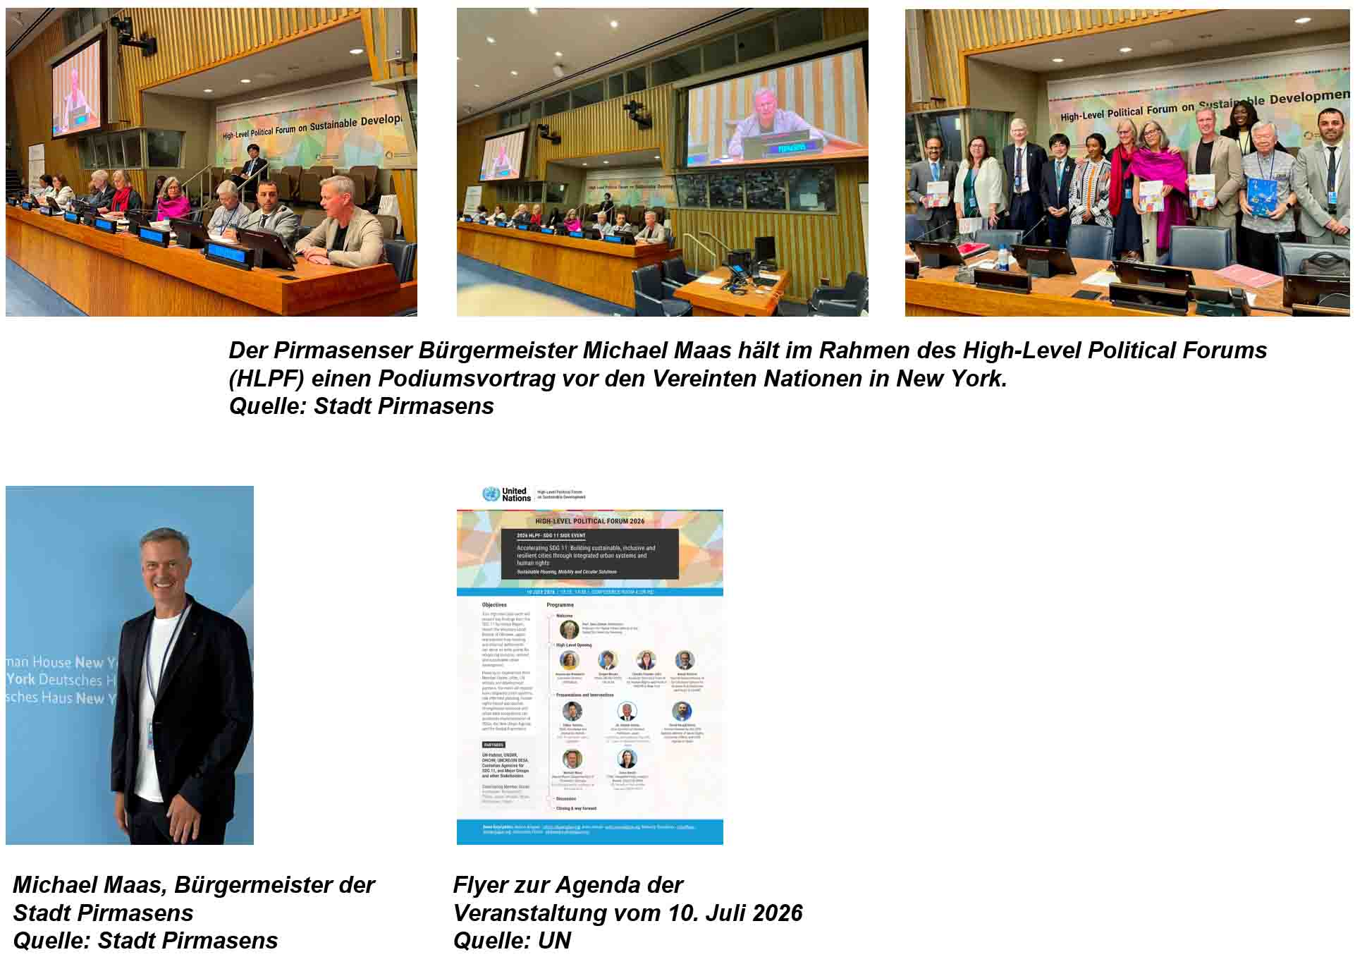
[ Download unter https://ars-pr.de/20260803_psp ]

Pressekontakte
Stadtverwaltung Pirmasens ars publicandi Gesellschaft für
Maximilian Zwick Marketing und Öffentlichkeitsarbeit mbH
Leiter der Pressestelle Martina Overmann
Rathaus am Exerzierplatz Schulstraße 28
D-66953 Pirmasens D-66976 Rodalben
Telefon: +49 6331 84-2222 Telefon: +49 6331 5543-13
Telefax: +49 6331 84-2286 Telefax: +49 6331 5543-43
presse@pirmasens.de MOvermann@ars-pr.de
https://pirmasens.de https://ars-pr.de

